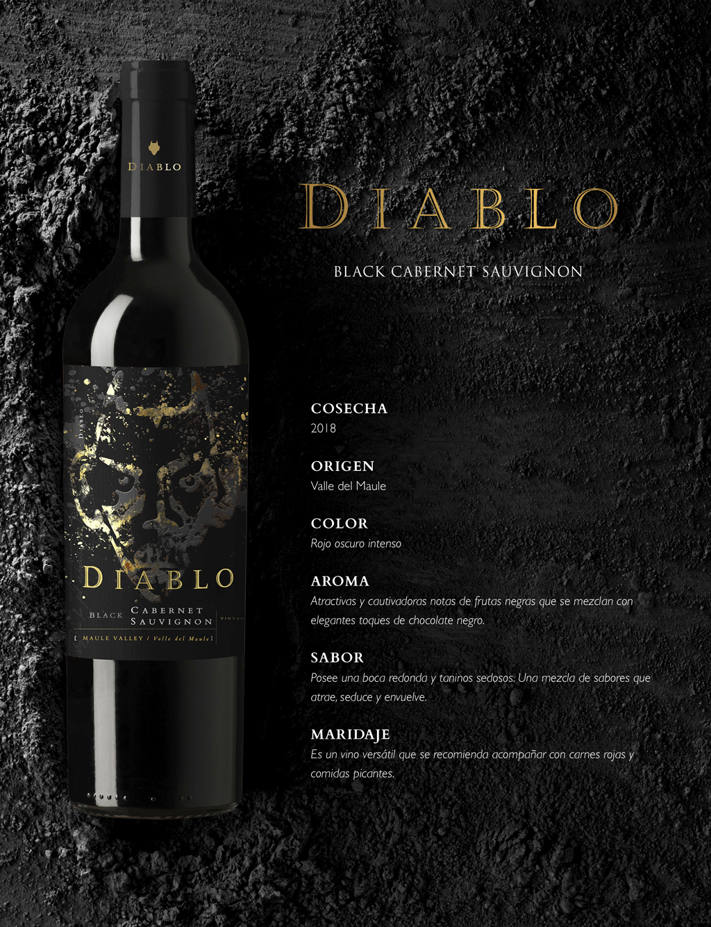

Safra 2019. Jantar em 21/08/2022.

